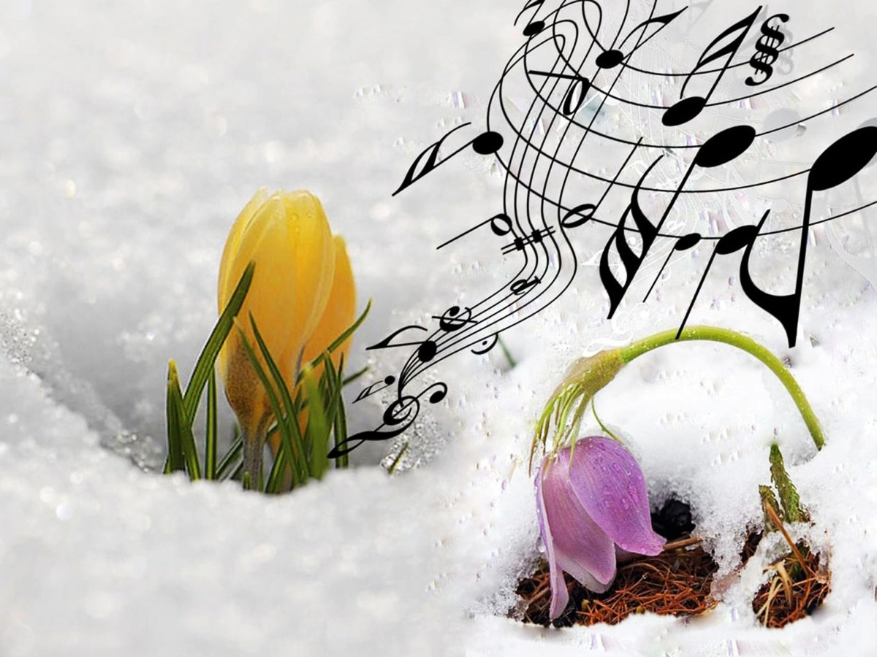
Муниципальное бюджетное дошкольное образовательное учреждение
детский сад №6 ЗАТО Озерный Тверской области.

«Весенние цветы»

Интегрированное музыкальное занятие.
(изцикла «Времена года»)

Музыкальный руководитель:
Эндрих Вера Анатольевна
высшей категории

2025 год


Весенние цветы»
Интегрированное музыкальное занятие.
(Из цикла «Времена года»)

Автор: Эндрих В.А.
Организация: МБДОУ детский сад №: ЗАТО Озерный
Населённый пункт: п.г.т. Озерный, Тверская область
Тип занятия: интегрированное музыкальное занятие.

Аннотация: Интегрированное музыкальное занятие с использованием современных образовательных технологий на тему «Весенние цветы» для детей старшего дошкольного возраста. Предлагаемый материал направлен на экологическое, художественно эстетическое, и социально- коммуникативное воспитание детей. Расширяет кругозор детей, пробуждает заботливое отношение к природе, интерес к музыкальным произведениям. Эффективность воспитательной роли музыки поможет эмоционально окрасить восприятие природы.

Пояснительная записка:
Экологическое воспитание средствами музыки препятствует становлению потребительского и бездуховного отношения дошкольников к окружающему миру, к своему городу, к Родине. Музыка и экология тесно связаны. Наука и искусство дополняют друг друга. Это разное видение одного мира — того, в котором мы живём и который пытаемся понять, объяснить. Дети учатся видеть, понимать и беречь прекрасное. Ребёнок испытывает сильные эстетические переживания при созерцании природы и общении с живыми существами. Отображение окружающего мира в музыкальном искусстве также вызывают у детей яркие эмоции и чувства. Музыка способствует активизации ценностного освоения ребёнком окружающего мира. Общение ребёнка с музыкой и природой способствует умению использовать качества и свойства природных явлений во всех видах детской музыкальной деятельности.
Через музыкальные образы ребенок познает прекрасное в окружающей действительности, в природе. У детей возникает желание защищать животных, помогать им. Появляется любовь к живой природе. Музыка раскрывает перед детьми яркие образы, затрагивает детские души. В музыкальных произведениях заложен огромный воспитательный потенциал. И поэтому формирование экологической культуры детей средствами музыки – это более успешное и продуктивное воспитание.

Цель: Формировать экологическую культуру детей средствами музыкально-образного познания природы.

Задачи:
Образовательные:
- комплексное развитие музыкальности детей;
- учить соотносить характерные признаки растения и характер музыки; развивать двигательную активность, творческие способности детей, умение высказывать своё мнение;
- создание условий для творческой работы с различными образами;
- обобщить знания о весне, о первых весенних цветах, о птицах.

Развивающие:

- развивать эстетическое восприятие, образное мышление, воображение на основе формирования представлений о разнообразии и богатстве природы;
- развивать познавательные процессы: мышление, внимание; оздоровление в процессе музыкального занятия;
- совершенствовать речь детей, как средство общения, активизировать словарь на тему «Весна», систематизировать знания детей о весенних изменениях в природе;
- развивать у детей ассоциативное и наглядно-образное мышление.

Воспитательные:
- воспитывать бережное отношение к природе, хранить и оберегать её.

Предварительная работа:
- Беседы с детьми о весне, о весенние изменения в природе, жизни животных, птиц.
- Разучивание музыкально-ритмических движений: «хороводный шаг», «расчёска».
- Музыкальный этюд «Цветок».
- Слушание музыки в фортепианном исполнении «Подснежник. Апрель» из цикла «Времена года» П.И.Чайковского и «Подснежник А.Кранца.
- Разучивание песни «Одуванчики» Муз. В.Герчик, «Ландыши» муз. М.Красева.
- Игра «Собери букет» совершенствует умение детей различать музыку по характеру.
- Создание дидактических пособий – цветы небольшого размера; одуванчики, подснежники, ландыши.

Оборудование:
Музыкальный центр, ноутбук, интерактивная доска, мольберт, ворота.
Материал:
Голубой лист ватмана, раздаточный материал для аппликации (цветная и гофрированная бумага, клей, ножницы), фонограммы («Подснежник. Апрель» из цикла «Времена года» П.И.Чайковского и «Подснежник А.Кранца), презентация о весне, пособие к музыкально-дидактической игре «Собери букет», материал для коллективной аппликации, иллюстрации к музыкальным произведениям П.И.Чайковского и А.Кранца.

Планируемые результаты:
- Повышение уровня знаний по экологии и представления детей о весне.
- Средствами музыкальной выразительности воспитывать у детей любовь к природе.
- Научить грамотно вести себя на природе и бороться за её сохранение.

Ход занятия.
Дети проходят в ворота образуя круг.
Музыкальный руководитель:
Идёт матушка - весна, отворяй ворота.
Первый март пришёл, всех детей привёл;
А за ним апрель отварил окно и дверь;
А уж как пришёл май, сколько хочешь гуляй.

Слайд «Весенняя природа»

Хоровод: «Во поле берёза стояла».
Музыкальный руководитель:
Давайте представим себе, что мы попали на весенний луг. Хорошо в эту пору там: солнышко ласковое светит, бабочки порхают птицы заливаются звонкими голосами. Вот появились первые весенние цветы.
Покажем, как появляются цветы, выполняя следующее упражнение.

Психологическое упражнение «Цветок»
Описание. Тёплый луч упал на землю и согрел в земле семечко. Из семечка проклюнулся росток. Из ростка вырос прекрасный цветок. Нежится цветок на солнце, подставляет теплу и свету каждый свой лепесток, поворачивая свою голову вслед за солнцем.
Выразительность движения: Сесть на корточки, голову и руки опустить; поднимается голова, распрямляется корпус, руки поднимаются в стороны- цветок расцвёл; голова слегка откидывается назад, медленно поворачивается вслед за солнцем
Мимика: Глаза полузакрыты, улыбка, мышцы лица расслаблены.

Музыкальный руководитель:
- Ребята, какой цветок появляется первым?
Дети:
Подснежник!
Слайд «Подснежник».

Музыкальный руководитель:
- Послушайте сказку-легенду о подснежнике.
Богиня Флора раздавала цветам костюмы для карнавала и подарила подснежнику белый-пребелый костюм. Но снег тоже захотел принять участие в празднике и стал просить растения поделиться с ним своим одеянием. Из всех цветов один подснежник укрыл его. Танцуя, они так понравились друг другу, что стали неразлучны по сей день.
Расцветая в окружении снега, подснежник сам похож на снежинку.
Разные народы называют его то снежной каплей (англичане), то снегосверлителем (французы), то снежным колокольчиком (немцы), то задирой (болгары).
Поэты сочиняли стихи о подснежнике, а композиторы – музыку о нём.
Сейчас мы послушаем два музыкальных произведения, у который одинаковое названия. Слушайте внимательно и определите: чем похожи и чем различаются эти произведения?
Слушание:
«Подснежник» П.И.Чайковского
«Подснежник» А.Кранца
Музыкальный руководитель выслушивает ответы детей.

Обобщение. Музыка П.И.Чайковского спокойная, нежная, изящная, светлая; музыка А.Кранца тихая, грациозная.

Послушайте отрывок «Подснежник» П.И.Чайковского и скажите, что вы представляете, когда слушаете эту музыку. (Дети рассказывают, музыкальный руководитель анализирует их рассказы.)

Послушайте отрывок из произведения «Подснежник» А.Кранца, выберите иллюстрацию (Дети объясняют свой выбор.)
Обобщение. Вы прослушали два произведения с одинаковым названием, но они разные по характеру, композиторы изобразили подснежник по своему настроению, представлению. Подснежник – нежный, изящный, а также гордый, торжественный цветок.

Музыкальный руководитель:
- Теперь я загадаю вам загадку:
Молодой, молодой за неделю стал седой,
А денёчка через два облысела голова. (одуванчик)
Слайд «Одуванчики».

Споём песенку «Одуванчики» муз. В.Герчик, сл.Р.Горской.
(Далее музыкальный руководитель просит детей сказать, чем им нравиться и чем не нравиться одуванчик. Возможные ответы детей: одуванчик похож на солнышко, определяет погоду, он используется в лечебных целях; молочко одуванчика пачкает руки, одуванчик – это сорняк.)

Слайд «Ландыши».

Великий русский композитор П.И.Чайковский очень любил ландыш за его чистую, тихую красоту.
О, ландыш, так радуешь ты взоры?
Другие есть цветы, роскошней и пышней,
И ярче краски в них, и веселей узоры,
Но прелести в низ нет таинственной твоей.
Ландыш – гимн весне. Она наделила его любовью к жизни, цветок благодарит её лаковым перезвоном маленьких кувшинчиков.

Исполняется песня «Ландыш» муз.М.Красева сл.Н.Френкель
Солнце припекает все сильнее и жарче, появляются другие весенние цветы. Назовите их. Давайте поиграем в игру «Собери букет».

Музыкально-дидактическая–игра «Собери букет»
(Совершенствовать умение детей различать музыку по характеру.)
Музыкально-дидактический материал: Мелодия песен «Одуванчики», «Ландыши», «Подснежник» П.И.Чайковского
Игровые пособия: Цветы небольшого размера: одуванчики, подснежники, ландыши, прикреплённые к одежде детей в виде значков.
Ход игры:
Дети стоят, расположившись в три круга.
Музыкальный руководитель: Сейчас наши цветы будут узнавать свою музыку. Если звучит музыка одуванчиков, то танцуют они; если музыка подснежников, то исполняется их танец; если песенка ландышей – танец ландышей.
В разной последовательности звучат отрывки музыкальных произведений. Дети двигаются согласно звучанию музыки.

Мы все вместе назвали только три наиболее известных весенних цветка. А какие ещё цветы появляются весной? (Дети выбирают плоскостные изображения, называя цветы.)
Давайте составим весенний луг из цветов на мольберте.

Слайд «Весенний луг».
Коллективная работа детей «Весенний луг»

Звучит музыкальная заставка песни Н.Моткова «Прекрасная планета»

Музыкальный руководитель:
Какой красивый весенний луг у нас получился! И мне хочется попросить вас беречь наш большой дом – планету Земля, заботиться о нём, делать как можно больше добрых дел для того, чтобы наша планета Земля становилась ещё красивее, чтобы на ней пели птицы и всегда светило солнышко.
Ребята, а сейчас наше занятие подходит к концу, попрощаемся и сделаем это музыкально.

Попевка «До свидания!» С.Коротаева (а капелла).

Прощаться, как известно,
Не очень интересно.
Но мы кивнём головкой,
Помашем на прощанье
И дружно – дружно всем
Мы скажем «До свиданья!»

Дети уходят из зала.

